МУНИЦИПАЛЬНОЕ ДОШКОЛЬНОЕ ОБРАЗОВАТЕЛЬНОЕ УЧРЕЖДЕНИЕ
«ДЕТСКИЙ САД № 75 КИРОВСКОГО РАЙОНА ВОЛГОГРАДА»

Авторская методическая разработка

«Сценарий интерактивного родительского собрания
по теме: С чего начинается Родина?».

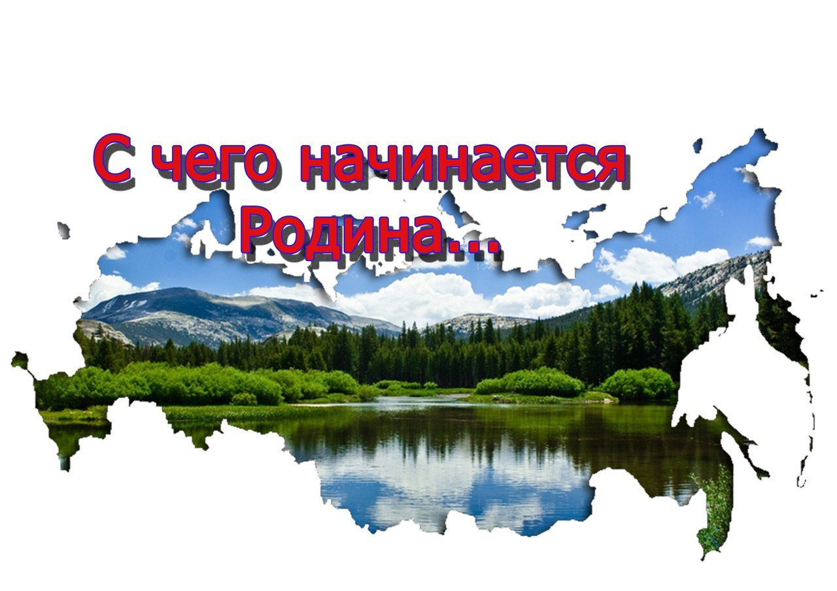

Разработал:
старший воспитатель
Кушнарева Татьяна Владимировна
первой квалификационной категории

Волгоград,2024
Пояснительная записка.

Интерактивное родительское собрание – одна из форм организации работы по взаимодействию с родителями (законными представителями) в контексте Федеральной образовательной программы и ФГОС ДО.
Данное интерактивное родительское собрание по теме: «С чего начинается Родина?» предназначено для родителей детей старшего дошкольного возраста (5-8 лет).
Цель интерактивного собрания: способствовать формированию родительской грамотности в вопросах экологического и патриотического воспитания в семье.
Задачи:
- Выявить уровень экологической культуры семьи.
- Привлекать родителей к сотрудничеству по формированию патриотических чувств у дошкольников.
- Способствовать поддержанию традиции экологического и патриотического воспитания в семье.

Подготовка к интерактивному родительскому собранию включала в себя следующие этапы работы:
- Оформление родителям пригласительных билетов на собрание.
- Домашнее задание «Сочини экологическую сказку».
- Домашнее задание «Рассказы о воспитании в семьях».
- Домашнее задание «Рассказы о маме».

Актуальность.
«Любить природу - значит любить Родину»
М.Пришвин
Семья и детский сад выполняют каждый свою функцию, поэтому не могут заменить друг друга. Но должны взаимодействовать во имя полноценного развития ребёнка. Семья, мама даёт «образ мира», в котором ребёнку предстоит жить. Из семьи он выходит с уже сформировавшимся самосознанием, пониманием чувства патриотизма. Любовь к родине приходит к ребёнку именно в семье, через ощущения отца и матери. Именно в любви к своей матери и к своему отцу заложено его будущее чувство семейного воспитания.
Детство – самый благоприятный период для развития всех качеств личности ребёнка, уйдя в школу, ребёнок унесёт в душе ростки добра и зла, он расстанется с воспитателями, но при этом навсегда останется с родителями. От нас с Вами зависит, каким он вырастет – равнодушным или заботливым и внимательным.
Чувство патриотизма так многогранно по своему содержанию, что не может быть определено несколькими словами. Это и любовь к своим близким, любовь к родителям, к маме, любовь к родным местам, это и гордость за свой народ, и ощущение своей неразрывности с окружающим, и желание сохранять и приумножать богатство свое страны.
Дети старшего дошкольного возраста проявляют живой интерес к окружающему миру, что находит своё отражение в вопросах, в их желании слушать рассказы взрослых, а также в чтении книг о трудовых подвигах людей, о героях войны, о жизни разных народов. Крылатая фраза «всё начинается с детства», как нельзя, кстати, подходит к данному вопросу, но без помощи взрослого ребёнку трудно выделить в окружающей жизни наиболее существенное, характерное.
Родина – это город, в котором мы живём и улица, на которой стоит дом. Родина - это мама, которая создаёт уют и тепло в этом доме.
Важно, чтобы первые детские ощущения были навеяны материнской любовью и заботой, красотами родной природы, родным краем, родной страны.
Через воспитание любви к природе проявляются самые высокие нравственные и патриотические качества человека. В их числе любовь к маме. Вот поэтому перед нами стоит ответственная задача научить детей с раннего детства любить свою маму, природу, любить Родину.
Учитывая всё вышесказанное, мы решили провести интерактивное родительское собрание на тему: «С чего начинается Родина?».

Материал:
- проектор для мультимедийной презентации «Кировский район – район, в котором мы живём»
- мягкая игрушка
- микрофон
- ручки, карандаши, листы бумаги
- 4 конверта с вариантами составления поговорок

Методики, применяемые для проведения интерактивного собрания:
- Вопросы к родителям
- Дискуссионные вопросы
- Игровые методы ««Микрофон по кругу» и другие; отгадывание поговорок; предложение родителям вспомнить название и автора детской книги
- Метод рефлексии
- Просмотр презентации
- Игры-соревнования

Ход собрания:

Добрый вечер, уважаемые родители! Нашу встречу я хочу начать с притчи:
Мать спросила у мудреца:
- Когда нужно начинать воспитание ребёнка?
- А сколько ему лет? – спросил мудрец.
- Пять.
-Пять лет! Беги скорей домой! Ты опоздала на целых пять лет!
- Уважаемые родители, как Вы думаете, о чём эта притча?
Ответы родителей.
- Правильно, воспитывать детей надо начинать с рождения.

А как Вы думаете, уважаемые родители, актуально ли воспитание патриотических чувств в семье?
Что самое главное? Высказывания родителей.
1. Игра «В своём ребёнке я воспитываю…»

-Сейчас предлагаю Вам игру, в ходе которой Вам надо передавать друг другу мягкую игрушку и сказать при этом «В своём ребёнке я воспитываю…».

Родители передают друг другу мягкую игрушку со словами:
«В своём ребёнке я воспитываю…» - любовь к природе, к животным, к Родине, семье, людям; уважение к старшим; трудолюбие, честность, порядочность, скромность, дисциплинированность, исполнительность, смелость, милосердие, чувство долга и ответственности, сострадание» и др.

-Скажите, пожалуйста, а что такое Родина?
Ответы родителей.
- Да, Родина – это место рождения нас и наших детей, это город, в котором мы живём, это улица, на которой стоит наш дом и дерево под окном, и прекрасное пение птиц. Родина – это наши леса, поля и реки.
- С чего начинается любовь к Родине?
Ответы родителей.
- Да, любовь к Родине начинается с любви к матери, к дому, к семье, к близким людям, привязанности к месту, к лесам и рекам своего родного края, где родился и живёшь.
А хорошо ли мы знаем свой район, в котором живём?
Предлагаю Вашему вниманию презентацию «Кировский район – район, в котором мы живём».

Просмотр презентаций.

- Уважаемые родители, во время прогулок по улицам родного района, города, интересуйтесь, как и почему называется данная улица. Расскажите, какие памятники есть в районе, городе. Покажите ребёнку своё бережное отношение к городу, к природе, что нельзя мусорить в парках, скверах, возле водоёмов, бережно относиться к труду взрослых.

А как воспитывают патриотические чувства в семьях?
Выступления родителей (законных представителей).
А как воспитывают любовь к природе, к родному краю в семьях?
Выступления родителей (законных представителей).
- Давайте поблагодарим родителей аплодисментами.
2.Вопросы для обсуждения:
- Скажите, пожалуйста, что сложнее воспитывать в детях: любовь к природе или любовь к Родине, родному краю?
- Скажите, пожалуйста, а какие чувства сложнее воспитывать в детях? (любовь, уважение, заботу, сопереживание, доброту, бережливость, умение владеть собой, своим поведением и т.д.).
- Как Вы считаете, кто в семье является примером для детей в воспитании любви и уважения к маме?
Предполагаемые ответы родителей.
- Очень важно воспитывать все эти чувства в характере каждого ребёнка, ведь мы живём в городе-герое Волгоград с большой историей, богатейшими традициями, с богатой культурой, природными и памятными достопримечательностями. И мы должны научить своих детей любить и беречь родной город и родной край и воспитывать эти качества у своих детей.
3. Интерактивная игра-соревнование.
Сейчас давайте проведём интерактивную игру-соревнование.
Предлагаю поделиться на 4 команды и выбрать капитанов.
Вопросы очень простые, главное, чтобы Вы были единой командой.

1 задание «Разминочное» .
Чья команда напишет больше достопримечательностей нашего города, района за 1 минуту. У вас 1 минута - карандаши и бумага на столе.
Итак, минута пошла.
Слово предоставляется 1 команде, остальные вычёркивают уже названные достопримечательности, поэтому не торопимся.
Итак, далее (2команда,3 команда,4 команда).
Молодцы!!!
-На территории Волгоградской области расположены уникальные природные памятники, известные не только в России, но и далеко за её пределами. Богатством и разнообразием своих климатических и ландшафтных условий Волгоградская область может соперничать с целыми государствами. Обусловлена эта особенность расположением вблизи двух великих рек Волги и Дона и протяженностью от лесов на севере через центральные степные районы к пескам юга.
Чья команда напишет больше всего природных памятников нашего города, области за 1 минуту.
У вас 1 минута - карандаши и бумага на столе.
Итак, минута пошла.
Слово предоставляется 1 команде, остальные вычёркивают уже названные природные памятники, поэтому не торопимся.
Итак, далее (2команда,3 команда,4 команда).
Молодцы!!!
Чья команда напишет больше всего детских художественных произведений о маме.
У вас 1 минута - карандаши и бумага на столе.
Итак, минута пошла.
Слово предоставляется 1 команде, остальные вычёркивают уже названные художественные произведения, поэтому не торопимся.
Итак, далее (2команда,3 команда,4 команда).
Молодцы!!!
2 задание «Заморочки из бочки» (1 мин).
У каждой команды на столе конверт, в котором 4 листочка, на одном-начало пословицы о маме, о природе или о Родине и 3 варианта его продолжения, надо выбрать 1 правильный вариант и составить правильно пословицу и зачитать её:
Итак, минута пошла.
1 команда:
Человек без Родины...
а) что соловей без песни
б) что каша без топора
в) что земля без тепла
Ответ: Человек без Родины, что соловей без песни.
2 команда:
При солнышке тепло ….
а) что весенний снег
б) грибка не поднимешь
в) при матушке добро
Ответ: При солнышке тепло, при матушке добро.
3 команда:
Своё молоко – ребёнку...
а) чужому сладости
б) свою жизнь – Родине.
в) сердцу рай
Ответ: Своё молоко – ребёнку, свою жизнь – Родине.
4 команда:
Кто за Родину горой...
а) тот победитель:
б)тот истинный герой.
в) не померкнет никогда
Ответ: Кто за Родину горой, тот истинный герой.
Слово предоставляется 4, 3, 2, 1 команде
Молодцы, спасибо. Таким образом, мы вспомнили пословицы о маме, о Родине и природе. Не забывайте учить их вместе с детьми.
3) «Раз словечко, два словечко…».
Живая, интересная книга, научно правильно освещающая жизнь природы, её отдельные явления, или это книга об истории родного края очень необходима для ребёнка, чтобы пробудить или углубить интерес к природе родного края, к истории родного города, района, области, ведь любовь к природе и к маме тесно связано с патриотическим воспитанием.
Чья команда напишет больше названий музыкальных произведений (песен) о маме, о природе, о Родине за 1 минуту.
У вас 1 минута - карандаши и бумага на столе.
Итак, минута пошла.
Слово предоставляется 1 команде, остальные вычёркивают уже названные песни, если такие повторялись, поэтому не торопимся.
Итак, далее (2команда,3 команда,4 команда).
Молодцы!!!
Рекомендуем Вам создать мини-библиотеку, в которой были бы собраны у Вас разнообразные красочные книги, энциклопедии для детей, детские журналы, художественная литература известных детских писателей. Как можно чаще с детьми разучивайте стихи о природе, Родине. Разговаривайте и обсуждайте с детьми рассказы о маме, о семье, о любви и уважении к окружающим людям. Рассказывайте детям о своих мамах.
- Уважаемые родители, Вам, в рамках подготовки к родительскому собранию было предложено сочинить сказку на экологическую тему и рассказы о маме. Предлагаем Вам прочитать, что у Вас получилось.
Родители (законные представители) выступают по желанию.
- Какие молодцы! Спасибо! Давайте поблагодарим родителей аплодисментами.
«Открытый микрофон».
Уважаемые родители! Хотим предложить Вам высказать свои впечатления, свои мысли, своё отношение о проведенном сегодняшнем мероприятии, слова пожелания.
(родителям передается микрофон, и родители высказываю своё мнение).
Закончить наше собрание хочется словами Ю. Яковлева - «Родина начинается на пороге нашего дома. Она огромна и прекрасна. И у каждого она одна… Как мама… Родина – мать своего народа. Она гордится своими сыновьями и дочерями, заботится о них; приходит на помощь, придает силы. Мы любим Родину. А любить Родину – значит жить с ней одной жизнью».
Спасибо всем за активное участие и сотрудничество! До новых встреч!
Общее фото на память.

